Exercici 3: Consultes XPath.

- Utilitza la teva aplicació ofimàtica per tal de completar aquest document amb les teves respostes intercalades
- No t'oblidis de posar el teu nom a la capçalera!
- Exporta l'arxiu a format PDF.
- Anomena l'arxiu amb la inicial del teu nom + el teu cognom + l'acrònim que figura a la capçalera. Tot sense accents i la primera part en minúscules. Per exemple, se et dius Laura Pérez, el teu arxiu s'anomenarà lperezDAWM4UF1 E2.pdf
- Penja l'arxiu a l'enllaç corresponent de moodle abans del deadline.
- Gràcies per la vostra col·laboració i bon curs a tots!

Consultes XPath.

Exercici1.
Utilitzant el document papallones.xml, genereu les expresions XPath que es demanen per obtenir els resultats. Feu una captura de pantalla amb la consulta, per exemple utilitzant xmllint, i el resultat.
- L’estat en que van nèixer les papallones de l’arboç el 22 de maig a les 14:00
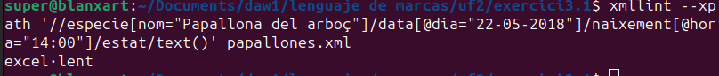
- Quines papallones han nascut durant dies de pluja.
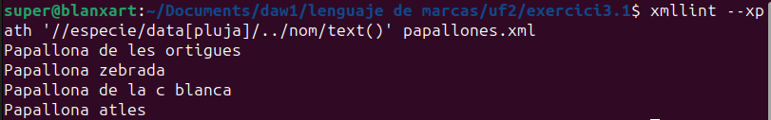
- Quina quantitat de pluja ha caigut durant en naixement de la papallona de la c blanda el dia 22 de maig?
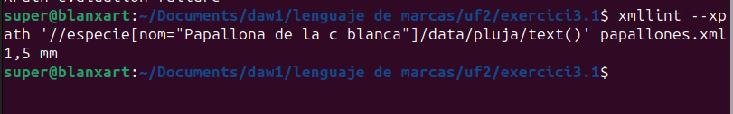
- Quins dies ha plogut durant el naixement de la papallona de les ortigues.
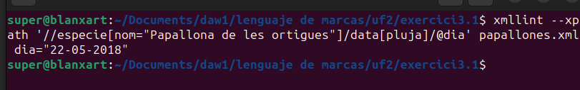
- Quina quantitat de papallones atles han nascut a les 08:00
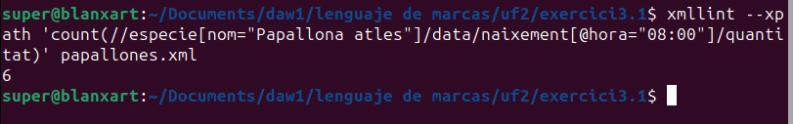
- De quina papallona n’han nascut 24 unitats a les 8 del matí?
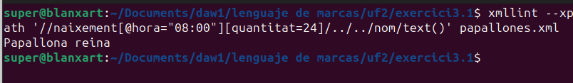

- Quina és la mitjana de naixements de la papallona amb nom científic Charaxes jasius?

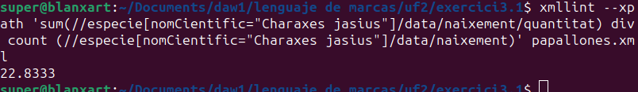

- Quina papallona ha necessitat uns requeriments d'humitatMaxima més alts?
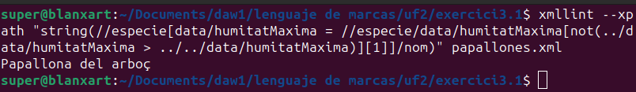

Exercici 2.
Utilitzant el document autoescola.xml, genereu les expressions XPath que se us demana per extreure les dades. Feu una captura de pantalla amb la consulta, per exemple utilitzant xmllint, i el resultat.
- Quins carnets ofereix l’autoescola?
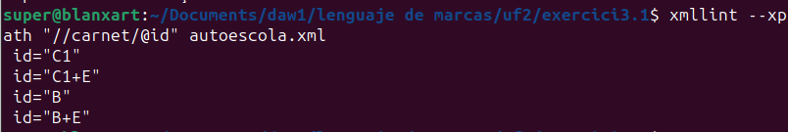

- Quins carnets de tipus normal s’ofereixen a l’autoescola?
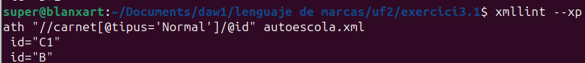

- Quins són els noms dels alumnes aprovats?
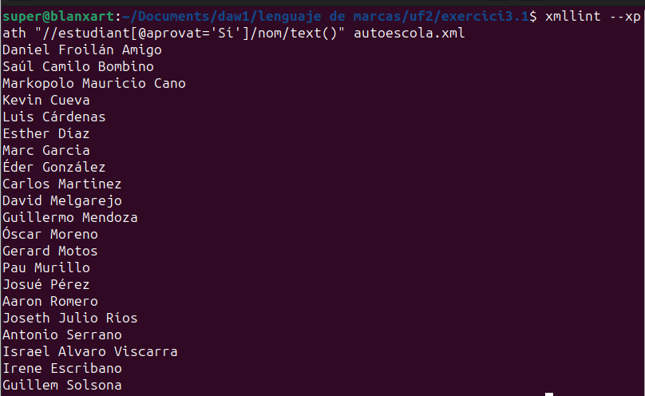

- En quins carnets hi ha alumnes que han tret un 9?
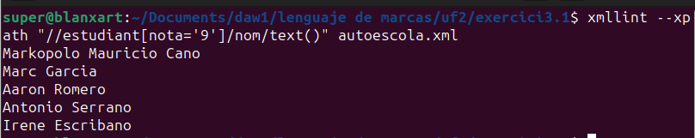
- Quantes dones hi ha matriculades al carnet C1?

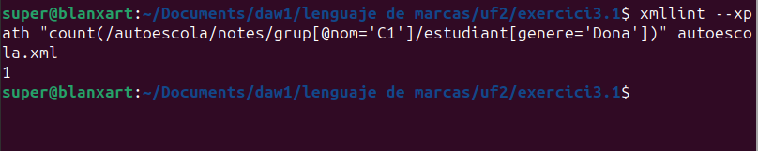
- Quin percentatge d’aprovats té l’autoescola?
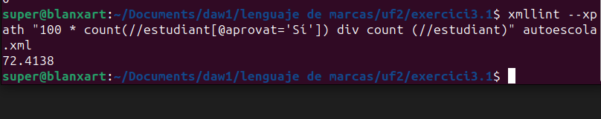

- Quina és la llista de grup del carnet B+E?
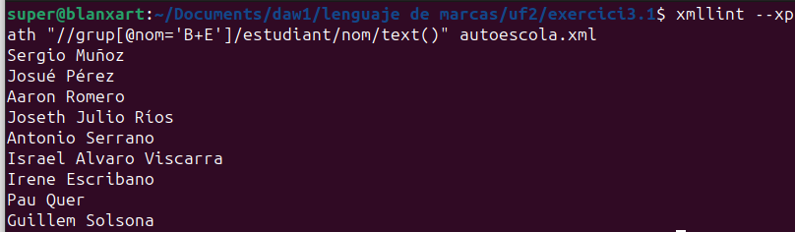
- Quins alumnes suspesos es diuen Pérez de cognom?
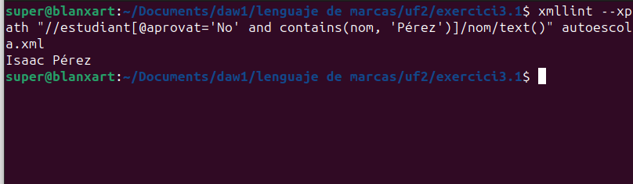
- Quants alumnes han aprovat C1?
